NX5 TF卡烧录方式说明：

1. 环境准备
2. 一张不小于2G的全新TF卡(如果使用过的卡建议重新低格后使用)
3. 步骤

1.解压制卡工具winhex_ch.rar压缩包，进入winhex_ch目录，打开winhex.exe工具

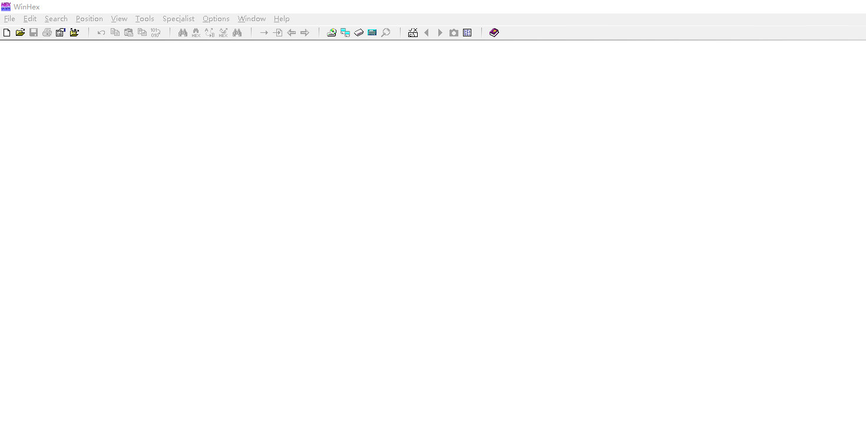

2.进入Tools->Disk Tools->Clone Disk选项，按图中所示进行操作，然后点击OK，后续点击确认，进行刻录制卡完成

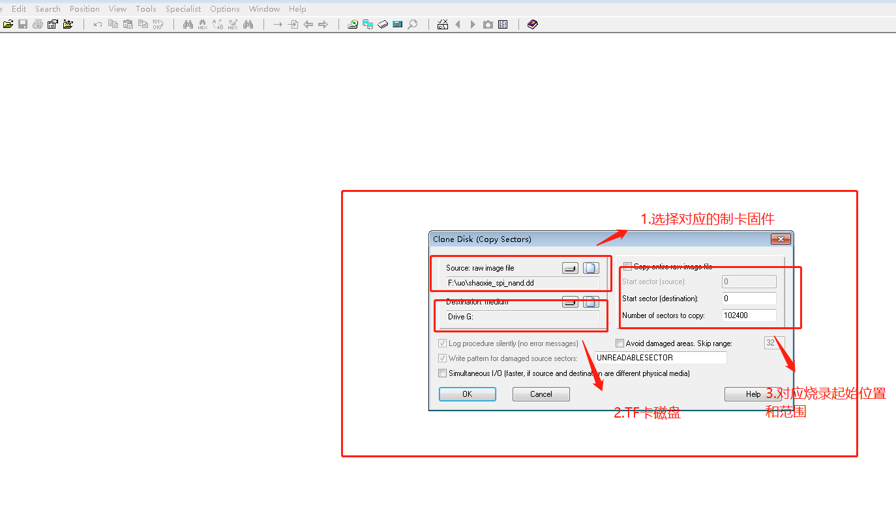

3.制卡完成后卡里有默认的固件，把生成的设备固件拷贝到卡里，插卡通电主动进入烧录，卡烧录屏幕有进度条

